Nombre de membres en exercice : 61  Nombre de membres présents : 48  Nombre de membres ayant  donné pouvoir : 6  Nombre de membres excusés : 4  Nombre de membres absents : 3  Date de convocation :  21 janvier 2022  Acte rendu exécutoire après visa du contrôle de légalité le :  et affichage le : | REPUBLIQUE FRANCAISE  DEPARTEMENT DU CALVADOS  COMMUNAUTE DE COMMUNES  INTERCOM DE LA VIRE AU NOIREAU  Délibérations  Conseil Communautaire  Séance du Jeudi 27 Janvier 2022  L’an 2022, le 27 janvier à 20h30, le conseil communautaire de l’Intercom de la Vire au Noireau s’est réuni en salle municipale du Vaudeville à Vire, lieu choisi afin de pouvoir respecter les préconisations sanitaires liées à la pandémie de la Covid-19, sous la présidence de M. Marc ANDREU SABATER, Président.  Les convocations individuelles et l’ordre du jour ont été transmis par mail et par courrier aux conseillers communautaires le 21 janvier 2022.  La convocation et l’ordre du jour ont été affichés sur le site internet et au siège de l’Intercom de la Vire au Noireau le  21 janvier 2022.  M. Corentin GOETHALS a été nommé secrétaire de séance conformément aux dispositions de l’article L.2121-15 du CGCT applicable à l’EPCI en vertu de l’article L. 5211-1 du CGCT.
3 - Domaine et Patrimoine
3.2 - Aliénations
3.3 - Locations
Objet : Pôle rural de Noues-de-Sienne : Vente-location de 2 atelier-relais à la SAS MINI-BTP

Noms des Conseillers | Présents | Excusés |  |  | Absents
 |  | * Représenté(e) par : (en vertu de l’article  L5211-6) | *A donné pouvoir à : (article L. 2121-20, applicable en vertu de l’article L. 5211-1 du CGCT) | N'étant ni représenté par un suppléant et/ou n'ayant pas donné pouvoir
CONDE-EN-NORMANDIE
M. Xavier ANCKAERT | X
Mme Nathalie BOUILLARD |  |  | X : M. Pascal DALIGAULT
Mme Catherine CAILLY |  |  | X : Mme Valérie DESQUESNE
M. Pascal DALIGAULT | X
M. Sylvain DELANGE | X
Mme Valérie DESQUESNE | X
M. Jean ELISABETH | X
Mme Najat LEMERAY | X
LA VILLETTE
M. Daniel BREARD |  | X : M. Arnaud BREARD
PERIGNY
M. Jean-Christophe MEUNIER | X
Noms des Conseillers | Présents | Excusés |  |  | Absents
 |  | * Représenté(e) par : (en vertu de l’article  L5211-6) | *A donné pouvoir à : (article L. 2121-20, applicable en vertu de l’article L. 5211-1 du CGCT) | N'étant ni représenté par un suppléant et/ou n'ayant pas donné pouvoir
PONTECOULANT
M. Jean-Pierre MOURICE |  |  |  | X
SAINT-DENIS-DE-MERE
M. Manuel MACHADO |  |  |  | X
TERRES-DE-DRUANCE
M. Jean TURMEL | X
BEAUMESNIL
M. Gilles PORQUET | X
CAMPAGNOLLES
Mme Catherine GOURNEY LECONTE | X
LANDELLES-ET-COUPIGNY
M. Denis JOUAULT | X
LE MESNIL-ROBERT
M. Jean-Claude RUAULT | X
NOUES-DE-SIENNE
Mme Coraline BRISON- VALOGNES | X
M. Olivier JEANNEAU | X
Mme Colette JOUAULT | X
Mme Bernadette LEROY | X
M. Georges RAVENEL | X
PONT-BELLANGER
M. Christian MARIETTE |  |  | X : M. Denis JOUAULT
SAINT-AUBIN-DES-BOIS
M. Maurice ANNE | X
SAINTE-MARIE-OUTRE-L'EAU
Mme Catherine GARNIER | X
SOULEUVRE-EN-BOCAGE
Mme Annick ALLAIN | X
M. Alain DECLOMESNIL | X
M. Régis DELIQUAIRE | X
M. Didier DUCHEMIN | X
M. Marc GUILLAUMIN | X
M. Francis HERMON | X
Mme Marie-Line LEVALLOIS | X
M. Eric MARTIN | X
Mme Natacha MASSIEU | X
Mme Sandrine SAMSON | X
Mme Cyndi THOMAS |  |  | X : M. Eric MARTIN
Noms des Conseillers | Présents | Excusés |  |  | Absents
 |  | * Représenté(e) par : (en vertu de l’article  L5211-6) | *A donné pouvoir à : (article L. 2121-20, applicable en vertu de l’article L. 5211-1 du CGCT) | N'étant ni représenté par un suppléant et/ou n'ayant pas donné pouvoir
VALDALLIERE
M. Jean-Paul ANGENEAU |  |  |  | X
M. Frédéric BROGNIART | X
Mme Caroline CHANU | X
Mme Marie-Françoise DAUPRAT | X
M. Gilles FAUCON | X
Mme Brigitte MENNIER | X
Mme Sabrina SCOLA | X
VIRE NORMANDIE
M. Marc ANDREU SABATER | X
Mme Marie-Noëlle BALLE | X
M. Lucien BAZIN | X
Mme Marie-Ange CORDIER |  |  | X : M. Corentin GOETHALS
M. Serge COUASNON | X
Mme Nicole DESMOTTES | X
Mme Sylvie GELEZ | X
M. Corentin GOETHALS | X
Mme Catherine MADELAINE |  |  |  | X
M. Gilles MALOISEL | X
M. Pascal MARTIN |  |  | X : M. Serge COUASNON
M. Gérard MARY | X
Mme Marie-Odile MOREL |  |  |  |  | X
Mme Valérie OLLIVIER | X
M. Régis PICOT |  |  |  |  | X
Mme Jane PIGAULT |  |  |  |  | X
Mme Annie ROSSI | X
M. Guy VELANY | X
TOTAL | 47 | 1 | 6 | 4 | 3
Nombre de Membres en exercice |  | 61
Nombre de conseillers présents |  | 48
Quorum  En raison de la période de crise sanitaire liée à la pandémie de la COVID-19, le quorum est fixé à un tiers des membres en exercice présents  (article 2 de l'Ordonnance n°2020-391 du 1er avril 2020  IV de l'article 6 de la Loi n°2020-1379 du 14 novembre 2020  V de l'article 10 de la Loi n°2021-1465 du 10 novembre 2021) |  | 21
Nombre de votants  (conseillers présents + pouvoirs*)  *En raison de la période de crise sanitaire liée à la pandémie de la COVID-19, et jusqu'à la fin de l'état d'urgence sanitaire, un conseiller peut-être porteur de deux pouvoirs  (article 2 de l'Ordonnance n°2020-391 du 1er avril 2020  IV de l'article 6 de la Loi n°2020-1379 du 14 novembre 2020  V de l'article 10 de la Loi n°2021-1465 du 10 novembre 2021) |  | 54
M. Marc ANDREU SABATER, Président de l’Intercom de la Vire au Noireau, demande que cette délibération soit examinée à huis clos par le Conseil Communautaire et précise qu’il s’agit d’une demande de l’acquéreur.
Conformément aux dispositions de l’article L5211-11 du Code Général des Collectivités Territoriale (CGCT), Monsieur le Président demande au Conseil Communautaire de se prononcer sur le huis clos.
VOTE

Vote ordinaire à main levée :
Pour : | 54 | Contre : | 0 | Abstentions : | 0
Adopté à la majorité Adopté à l’unanimité Non adopté

L’examen de cette délibération à huis clos est adopté à l’unanimité par les conseillers communautaires.
M. le Président invite les représentants de la presse et le public à quitter la salle.

M. Frédéric BROGNIART donne lecture du rapport suivant :

Chers collègues,

En vue de répondre aux besoins en immobilier économique au bénéfice des Très Petites Entreprises (TPE) et Petites et Moyennes Entreprises (PME) du pôle de proximité de Noues de Sienne, l’Intercom de la Vire au Noireau procède actuellement à la construction d’un nouvel atelier-relais de 400 m² dans le prolongement de l’atelier-relais existant, situé boulevard du Nord, commune déléguée de Saint-Sever Calvados.

La société MINI-BTP, locataire de l’atelier-relais intercommunal existant, souhaite se positionner, dès à présent, sur la possibilité de louer le nouvel atelier puis de l’acquérir en même temps que celui qu’elle occupe actuellement afin de développer son activité.

L’Intercom de la Vire au Noireau souhaite accompagner l’entreprise MINI-BTP dans son développement à venir. Aussi, afin de formaliser le souhait de l’entreprise de se développer sur le territoire de Noues de Sienne et la volonté intercommunale d’aider cet acteur économique, une location-vente portant sur ces 2 ateliers, précédée d’une promesse de bail présentant les caractéristiques suivantes pourrait être signée :

Localisation de l’ensemble immobilier | Commune de Noues de Sienne – commune déléguée de  St-Sever – 20 boulevard du Nord
Références cadastrales | AB n° 292 2 500 m²  AB293 partie 2 000 m² environ  Total 4 500 m² environ
Destination des immeubles | Ateliers destinés à accueillir exclusivement des activités économiques.
Montage juridique | - Pendant la construction du nouvel atelier-relais : signature d’une promesse de bail  - Après réception du nouvel atelier-relais : location-vente portant sur les 2 ateliers-relais. La location-vente est un contrat consistant à prévoir, dès sa signature, qu’à l’expiration d’une période de location, la propriété du bien sera transférée au locataire à un prix déterminé dès la signature de la convention.  En l’espèce, à l’expiration du paiement d’un cumul de loyer ne pouvant dépasser 100 000 € sur une durée maximale de 53 mois, le bâtiment sera cédé au preneur en déduisant, du prix de vente, lesdits loyers.
Caractéristiques de l’ensemble immobilier | Nouvel atelier-relais en cours de construction  Surface totale bâtie 402,50 m² environ  dont atelier 356,66 m²  dont espace bureau 15,56 m²  dont sanitaires 5,29 m²  dont vestiaire 5,29 m²  Pont roulant 6 tonnes  Ateliers-relais existant  Surface totale 370 m² environ  dont atelier 304 m²  dont bureaux, sanitaires, réfectoire 66 m²
Bailleur | Communauté de communes Intercom de la Vire au Noireau
Preneur | SAS MINI-BTP, ou toute autre société ou établissement de crédit se substituant à elle, pour le développement d’une activité de distribution, vente, réparation et location de matériels de travaux publics.
Durée maximale de la location-vente | 53 mois (4 ans et 5 mois).
Valeur de cession et aide l’Intercom de la Vire au Noireau | - Valeur de cession avant aide  Atelier-relais existant 92 000 € HT  Atelier-relais en construction 380 500 € HT*  TOTAL 472 500 € HT  * Coût estimatif de l’opération à actualiser à l’issue du chantier  - Aide immobilière de l’Intercom de la Vire au Noireau  - Forme et montant : L’aide prend la forme d’une déduction d’un montant de loyers égal à 100 000 € maximum sur le prix d’achat de l’ensemble immobilier, soit un prix final, déduction faite de l’aide, de  372 500 € HT (coût à réactualiser à l’issue du chantier).  - Conventionnement : l’aide à l’immobilier octroyée par l’Intercom de la Vire au Noireau est encadrée par le règlement de la Commission européenne n° 1407/2013 relatif aux aides de minimis. A ce titre, elle fera l’objet d’une convention spécifique d’aide signée par les parties dont le projet est annexé à la présente.
Redevance mensuelle | Le preneur pourra faire varier à la hausse et sans plafond le montant de la redevance mensuelle sans qu’elle ne puisse être inférieure à 1 860 € HT/mois.
Frais | Les frais liés à la promesse de bail, puis au contrat de location-vente et tous les actes relatifs à cette transaction et à la TVA liée à cette vente seront à la charge du preneur.
Garanties contractuelles | - Garantie dans le cadre de la promesse de bail commercial :  En cas de renonciation à signer le contrat de location-vente, la promesse de bail prévoira, à titre de clause pénale, le paiement au bailleur d’une indemnité de 100 000 €.  Cette clause pénale sera assortie d’une garantie à première demande émanant d’un établissement bancaire permettant de s’affranchir de toute insolvabilité du preneur.  - Garantie dans le cadre du contrat de location-vente :  A titre de clause pénale, en cas de résiliation du contrat de location-vente avant son échéance, le preneur sera redevable au bailleur de l’intégralité des loyers restant à courir (soit 100 000 € maximum – loyers déjà versés).  Le preneur s’engage à fournir, à premier demande, au bailleur, une garantie bancaire à l’exécution de cette clause pénale.  Le montant de la garantie à 1ère demande délivré par l’établissement bancaire sera réduit chaque mois du montant du loyer acquitté.

En application de l’article L.5211-37 du Code Général des Collectivités Territoriales, le service du Domaine a été consulté pour avis. Cet avis, en date du 18 janvier 2022, confirme que le prix de cession correspond à la valeur vénale de l’ensemble immobilier.

Suivant les avis favorables de la commission « Attractivité du territoire » réunie le 14 avril 2021, et du Bureau communautaire réuni le 10 janvier 2022, il est proposé au Conseil communautaire de bien vouloir, après en avoir délibéré :

- Décider la signature d’une promesse de bail puis d’un contrat de location-vente portant sur les deux ateliers-relais situés sur la commune de Noues de Sienne, 20 boulevard du Nord – St-Sever Calvados, au profit de la SAS MINI-BTP aux conditions susmentionnées.

- Autoriser Monsieur le Président, ou son représentant, à signer la promesse de bail puis le contrat de location-vente auprès de l’Office Notarial Virois, notaires à Vire Normandie, ainsi que tout document relatif à cette aliénation et, notamment, la convention d’aide à intervenir avec le preneur au titre de l’encadrement européen des aides à l’immobilier.

VOTE

Vote ordinaire à main levée :
Pour : | 54 | Contre : | 0 | Abstentions : | 0
Adopté à la majorité Adopté à l’unanimité Non adopté

Arrêté en séance les jour, mois et an susdits
Au registre suivent les signatures.

Le Président,
M. Marc ANDREU SABATER

#signature#

Annexé à la délibération

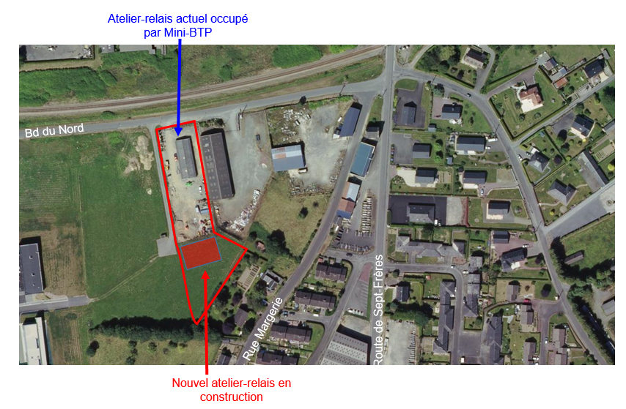
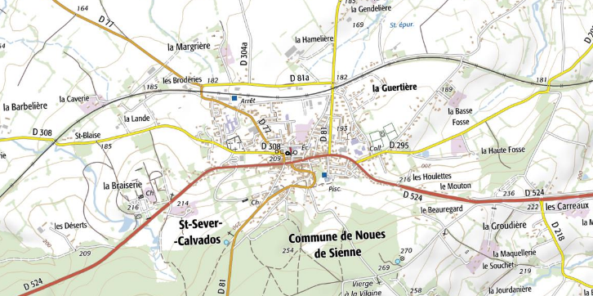
Projet
Plan de localisation

Orthophotoplan

